今日动态 2025.3.31

**晨间来园篇：**

今天来园21人，3人请假。早上来园，孩子们能够自主入园进入班级，孩子们进入班级后能够自主签到、放水杯、绕水杯带。

**户外活动：户外混班**

今天孩子们进行的是户外混班，有皮球区、体操区、跨跳区、足球区、小木屋。孩子们选择自己想要玩的户外运动。

|  |  |  |
| --- | --- | --- |
|  |  |  |
|  |  |  |

大部分幼儿能在户外活动中喝水、热了擦汗脱外套呢！

**升旗仪式：**

户外结束后，孩子们参加了每周一的升旗仪式，本周升旗仪式的主题是保护我们的眼睛。大五班的哥哥姐姐给我们带来了眼保健操，我们一起跟着学习啦！我们班的小朋友上台表演了手势舞《明亮的眼睛》。孩子们表演的非常棒呢！

|  |  |  |  |
| --- | --- | --- | --- |
|  |  |  |  |

**集体活动篇：综合：远足前的准备**

春天来了，大自然展现出无限的生机，大自然是孩子们学习的天然活教材，远足活动提供了一个契机让幼儿更好地去感知大自然的变化，探索大自然的奥妙，从中获得丰富的感性知识和生活经验。为了让远足顺利进行，孩子们需要提前熟悉远足路线及环境，并进行一系列的准备，主要有物质准备（计划书的制定、背包和水等物品的准备）和心理准备（不怕累、坚持到底的良好品质）。本次活动中将与孩子共同商讨远足路线、通过自主讨论完成计划书，它既能培养孩子做事计划性，又能体现幼儿作为小主人的主体性。

在活动中，**季千予、肖茗皓、蔡铭豪、邢锦、蔡铭泽、张雨歆、程梓轩、孙明祺、黄铭宇、夏我杺、陆俊阳、龚奕欣、李若伊、何安瑾、靳一哲、衣佳欢、陈语垚、王兴诚、吴颀、梁礼煊、董奂廷、蔡铭豪**小朋友根据自己的已有经验，有目的地计划远足前需要准备的物品和所需要做的事情，共同商讨制定远足路线，并能大胆记录、交流自己远足前的准备。

|  |  |  |
| --- | --- | --- |
|  |  |  |

**区域游戏篇：**

|  |  |  |
| --- | --- | --- |
|  |  |  |
| 桌面建构区：雪花片 | 地面建构区：房屋 | 图书区：阅读绘本 |
|  |  |  |
| 益智区：多米诺骨牌、俄罗斯方块、春日数独 | 走廊科探区：沉浮彩虹塔、会跳舞的葡萄干 | 万能工匠区：蝎子 |
|  |  |  |
| 科探区：制作地球种子 | 科探区：数花朵 |  |

**生活活动篇：**

1.点心情况

今天的上午点心是鲜牛奶、自选饼干、核桃仁，下午点心是枸杞黑米粥，水果是苹果、甜橙。

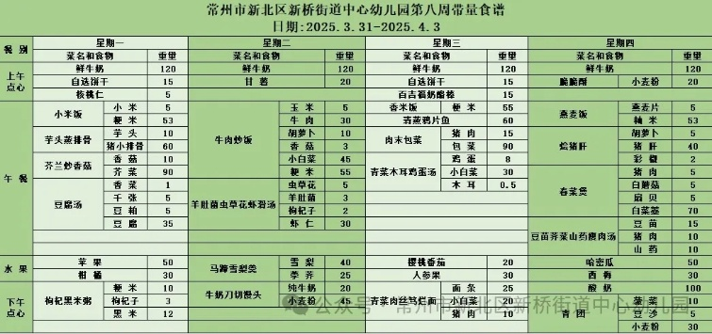2.午餐情况

午餐是小米饭、芋头蒸排骨、芥兰炒香菇、豆腐汤。孩子们现在能够预估自己的饭量，根据自己的情况调整盛饭量，并且能够安静有序地吃完自己的饭菜。

3.午睡情况

今天大部分小朋友都在12：40前入睡，个别孩子在老师的陪伴下稍晚入睡。

**家长寄语：**

1.动态上的照片，仅作为老师观察时的随拍，并不是所有孩子的照片都会呈现，家长可重点关注孩子的各项能力发展情况。